一头猪养到150斤出栏要怎么配合饲料啊？育肥猪饲料
猪养殖的过程中，猪饲料的优质关乎着猪群的健康生长，饲料要配得营养好些，饲料营养要均衡，猪出栏前的不同育肥阶段，饲料的投喂量不同，选用的原料品种要尽可能多 ，饲料品种多可起到营养物质的互补作用，一般来说，200斤的猪每天吃6.0斤饲料，想要育肥猪长得快，要保证饲料营养，才能健壮生长，提高养殖经济效益。那么下面就为大家带来育肥猪时期每天吃多少饲料介绍如下：一头猪一天吃多少饲料是不定的，按情况而制定分量。
育肥猪饲料自配料​
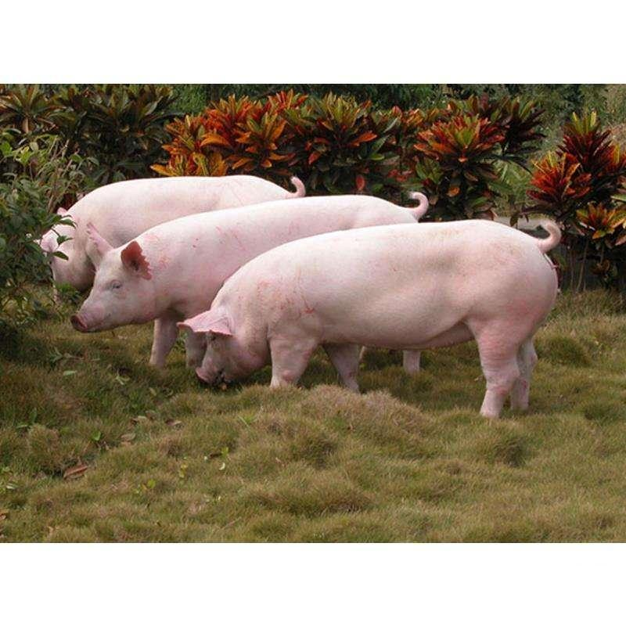
育肥猪饲料自配料：
1.玉米62%、麸皮11.7%、谷糠6%、豆粕10%、菜子饼5%、鱼粉4.5%、食盐0.5%、维诺育肥猪多维0.1%，维诺霉清多矿0.1%，维诺复合益生菌0.1%。
2.玉米57%、麸皮17.9%、谷糠6%、豆粕9%、菜子饼5%、酵母粉4.3%、食盐0.5%、维诺育肥猪多维0.1%，维诺霉清多矿0.1%，维诺复合益生菌0.1%。
猪一天需要吃多少料，根据不同生长发育阶段猪的饲养标准配制的配合饲料，饲料的投喂比例大不同，需合理搭配，满足猪生长过程中对各种营养的需求，复合益生菌改善肠道菌群生态平衡而发挥有益作用，以提高猪只健康水平、提高抗病能力、提高消化能力，使猪始终保持旺盛的食欲，降低猪的发病率，提高育肥猪长得快肥。

